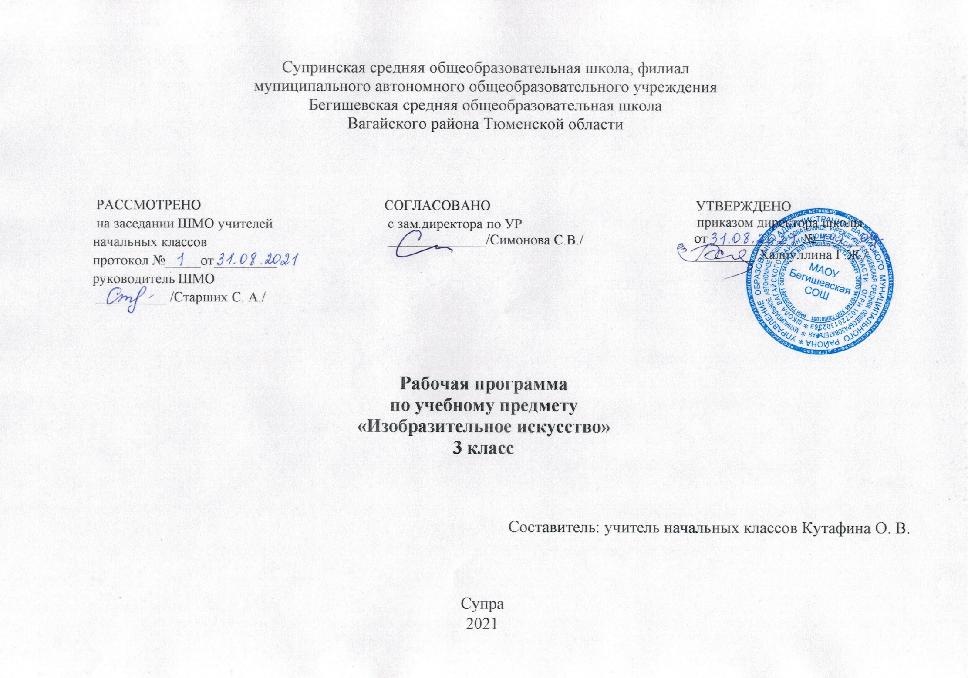
Ι. Планируемые результаты освоения учебного предмета

Личностные результаты:
1) формирование основ российской гражданской идентичности, чувства гордости за свою Родину, российский народ и историю России, осознание своей этнической и национальной принадлежности; формирование ценностей многонационального российского общества; становление гуманистических и демократических ценностных ориентаций;
2) формирование целостного, социально ориентированного взгляда на мир в его органичном единстве и разнообразии природы, народов, культур и религий;
3) формирование уважительного отношения к иному мнению, истории и культуре других народов;
4) овладение начальными навыками адаптации в динамично изменяющемся и развивающемся мире;
5) принятие и освоение социальной роли обучающегося, развитие мотивов учебной деятельности и формирование личностного смысла учения;
6) развитие самостоятельности и личной ответственности за свои поступки, в том числе в информационной деятельности, на основе представлений о нравственных нормах, социальной справедливости и свободе;
7) формирование эстетических потребностей, ценностей и чувств;
8) развитие этических чувств, доброжелательности и эмоционально-нравственной отзывчивости, понимания и сопереживания чувствам других людей;
9) развитие навыков сотрудничества со взрослыми и сверстниками в разных социальных ситуациях, умения не создавать конфликтов и находить выходы из спорных ситуаций;
10) формирование установки на безопасный, здоровый образ жизни, наличие мотивации к творческому труду, работе на результат, бережному отношению к материальным и духовным ценностям.

Метапредметные результаты:
1) овладение способностью принимать и сохранять цели и задачи учебной деятельности, поиска средств ее осуществления;
2) освоение способов решения проблем творческого и поискового характера;
3) формирование умения планировать, контролировать и оценивать учебные действия в соответствии с поставленной задачей и условиями ее реализации; определять наиболее эффективные способы достижения результата;
4) формирование умения понимать причины успеха/неуспеха учебной деятельности и способности конструктивно действовать даже в ситуациях неуспеха;
5) освоение начальных форм познавательной и личностной рефлексии;
6) использование знаково-символических средств представления информации для создания моделей изучаемых объектов и процессов, схем решения учебных и практических задач;
7) активное использование речевых средств и средств информационных и коммуникационных технологий (далее – ИКТ) для решения коммуникативных и познавательных задач;
8) использование различных способов поиска (в справочных источниках и открытом учебном информационном пространстве сети Интернет), сбора, обработки, анализа, организации, передачи и интерпретации информации в соответствии с коммуникативными и познавательными задачами и технологиями учебного предмета; в том числе умение вводить текст с помощью клавиатуры, фиксировать (записывать) в цифровой форме измеряемые величины и анализировать изображения, звуки, готовить свое выступление и выступать с аудио-, видео- и графическим сопровождением; соблюдать нормы информационной избирательности, этики и этикета;
9) овладение навыками смыслового чтения текстов различных стилей и жанров в соответствии с целями и задачами; осознанно строить речевое высказывание в соответствии с задачами коммуникации и составлять тексты в устной и письменной формах;
10) овладение логическими действиями сравнения, анализа, синтеза, обобщения, классификации по родовидовым признакам, установления аналогий и причинно-следственных связей, построения рассуждений, отнесения к известным понятиям;
11) готовность слушать собеседника и вести диалог; готовность признавать возможность существования различных точек зрения и права каждого иметь свою; излагать свое мнение и аргументировать свою точку зрения и оценку событий;
12) определение общей цели и путей ее достижения; умение договариваться о распределении функций и ролей в совместной деятельности; осуществлять взаимный контроль в совместной деятельности, адекватно оценивать собственное поведение и поведение окружающих;
13) готовность конструктивно разрешать конфликты посредством учета интересов сторон и сотрудничества;
14) овладение начальными сведениями о сущности и особенностях объектов, процессов и явлений действительности (природных, социальных, культурных, технических и др.) в соответствии с содержанием конкретного учебного предмета;
15) овладение базовыми предметными и межпредметными понятиями, отражающими существенные связи и отношения между объектами и процессами;
16) умение работать в материальной и информационной среде начального общего образования (в том числе с учебными моделями) в соответствии с содержанием конкретного учебного предмета.

Предметные результаты:
Обучающиеся научатся:
- понимать, что приобщение к миру искусства происходит через познание художественного смысла окружающего предметного мира;
- понимать, что окружающие предметы, созданные людьми, образуют среду нашей жизни и нашего общения;
- работать с пластилином, конструировать из бумаги макеты;
- знать основы изобразительной грамоты (цвет, тон, пропорции, композиция);
- различать основные и составные, теплые и холодные цвета;
- использовать элементарные приемы изображения пространства;
- правильно определять и изображать форму предметов, их пропорции;
- называть новые термины: прикладное искусство, книжная иллюстрация, искусство книги, живопись, скульптура, натюрморт, пейзаж, портрет;
- узнавать основные виды и жанры изобразительных искусств;
- сравнивать различные виды изобразительного искусства (графики, живописи, декоративно-прикладного искусства, скульптуры и архитектуры);
- называть народные игрушки (дымковские, филимоновские, городецкие, богородские);
- называть известные центры народных художественных ремесел России (Хохлома, Гжель);
- называть крупные художественные музеи России;
- называть имена выдающихся представителей русского и зарубежного искусства и их основные произведения;
- узнавать отдельные произведения выдающихся отечественных художников;

- использовать художественные материалы (гуашь, акварель, цветные карандаши, восковые мелки, тушь, уголь, бумага).
- применять основные средства художественной выразительности в самостоятельной творческой деятельности: в рисунке и живописи (с натуры, по памяти, воображению), в иллюстрациях к произведениям литературы и музыки.

Обучающиеся получат возможность научиться:
- использовать приобретенные знания и умения в практической деятельности и повседневной жизни, для самостоятельной творческой деятельности;
- воспринимать произведения изобразительного искусства разных жанров;
- оценивать произведения искусства (выражение собственного мнения) при посещении выставок, музеев изобразительного искусства, народного творчества и др.;
- использовать приобретённые навыки общения через выражение художественных смыслов, выражение эмоционального состояния, своего отношения к творческой художественной деятельности, а также при восприятии произведений искусства и творчества своих товарищей;
- использовать приобретенные знания и умения в коллективном творчестве, в процессе совместной художественной деятельности;
- использовать выразительные средства для воплощения собственного художественно-творческого замысла;
- анализировать произведения искусства, приобретать знания о конкретных произведениях выдающихся художников в различных
видах искусства, активно использовать художественные термины и понятия;
- осваивать основы первичных представлений о трёх видах художественной деятельности: изображение на плоскости и в объёме; постройка или художественное конструирование на плоскости, в объёме и пространстве; украшение или декоративная художественная деятельность с использованием различных художественных материалов.

II. Содержание учебного предмета «Изобразительное искусство»

Искусство в твоём доме (8 ч)
Мастера Изображения, Постройки и Украшения.
Здесь "Мастера" ведут ребёнка в его квартиру и выясняют, что же каждый из них "сделал" в ближайшем окружении ребёнка, и в итоге выясняется, что без их участия не создавался ни один предмет дома, не было бы и самого дома.
Твои игрушки. Игрушки – какими им быть – придумал художник. Детские игрушки, народные игрушки, самодельные игрушки. Лепка игрушки из пластилина или глины.
Посуда у тебя дома. Повседневная и праздничная посуда. Конструкция, форма предметов, роспись и украшение посуды. Работа "Мастеров Постройки, Украшения и Изображения" в изготовлении посуды. Изображение на бумаге. Лепка посуды.
Мамин платок. Эскиз платка: для мамы, для девочки, для бабушки, то есть разных по содержанию, ритмике рисунка, колориту, как средство выражения.
Обои и шторы в твоем доме. Эскизы обоев или штор для комнаты, имеющей чёткое назначение: спальня, гостиная, детская.
Твои книжки. Художник и книга. Иллюстрации. Форма книги. Шрифт. Буквица. Иллюстрирование выбранной сказки или конструирование книжки-игрушки.
Открытки. Открытки могут иметь самую разную форму. Открытки в технике аппликации.
Труд художника для твоего дома (обобщение темы).
В создании всех предметов в доме принял участие художник. Ему помогали наши "Мастера Изображения, Украшения и Постройки". Понимание роли каждого из них. Форма предмета и её украшение.
Искусство на улицах твоего города (7 ч)
Памятники архитектуры – наследие веков. Изучение и изображение архитектурного памятника.
Парки, скверы, бульвары. Архитектура, постройка парков. Образ парка. Парки для отдыха, парки-музеи, детские парки. Изображение парка, сквера, возможен коллаж.
Ажурные ограды. Чугунные ограды в Санкт-Петербурге и в Москве, в родном городе, деревянный ажур наличников. Проект ажурной решетки или ворот, вырезание из сложенной цветной бумаги и вклеивание их в композицию на тему "Парки, скверы, бульвары".
Волшебные фонари. Какими бывают фонари? Форму фонарей тоже создает художник: праздничный, торжественный фонарь, лирический фонарь. Фонари на улицах городов. Фонари – украшение города. Изображение или конструирование формы фонаря из бумаги.
Витрины. Роль художника в создании витрин. Реклама. Проект оформления витрины любого магазина (по выбору детей).
Удивительный транспорт. В создании формы машин тоже участвует художник. Машины разных времен. Умение видеть образ в форме машин. Придумать, нарисовать или построить из бумаги образы фантастических машин (наземных, водных, воздушных).
Труд художника на улицах твоего города (обобщение темы).
Что было бы, если бы "Братья-Мастера" не работали в твоём городе, селе? На этом уроке из отдельных работ создаётся одно или несколько коллективных панно.
Художник и зрелище (11 ч)
Художник в цирке. Роль художника в цирке. Образ радостного и таинственного зрелища. Изображение циркового представления и его персонажей.
Художник в театре. Вымысел и правда театра. Праздник театра. Декорации и костюмы персонажей. Театр на столе. Создание макета декораций спектакля.
Театр кукол. Театральные куклы. Театр Петрушки. Перчаточные куклы, тростевые, марионетки. Работа художника над куклой. Персонажи. Образ куклы, ее конструкция и украшение. Создание куклы на уроке.
Маски. Маски разных времен и народов. Маски в древних образах, в театре, на празднике. Конструирование выразительных острохарактерных масок.
Афиша и плакат. Значение афиши. Образ спектакля, его выражение в афише. Шрифт. Изображение.
Праздник в городе. «Мастера Изображения, Украшения и Постройки» помогают создать праздник. Эскиз украшения города к празднику.
Художник и зрелище (обобщающий урок).
Организация в классе выставки всех работ по теме.
В зрелищных искусствах "Братья-Мастера" принимали участие с древних времен. Но и сегодня их роль незаменима. По усмотрению педагога, можно объединить большинство уроков темы идеей создания кукольного спектакля, к которому последовательно
выполняются занавес, декорации, костюмы, куклы, афиша. В конце на обобщающем уроке можно устроить театрализованное представление.
Художник и музей (8 ч)
Музей в жизни города (села). Роль художника в организации экспозиции. Музеи искусства. Крупнейшие художественные музеи: Третьяковская галерея, Музей изобразительных искусств им. А.С. Пушкина, Эрмитаж, Русский музей. Искусство, которое хранится в этих музеях.
Картина – особый мир. Картина-пейзаж. Смотрим знаменитые пейзажи: И. Левитана, А. Саврасова, В. Бакшеева, К. Коро. Изображение пейзажа по представлению с ярко выраженным настроением: радостный и праздничный пейзаж; мрачный и тоскливый пейзаж; нежный и певучий пейзаж.
Картина-портрет. Знакомство с жанром портрета. Портрет по памяти или по представлению (портрет подруги, друга).
Картина-натюрморт. Жанр натюрморта. Натюрморт как рассказ о человеке. Изображение натюрморта по представлению, выражение настроения.
Картины исторические и бытовые. Знакомство с произведениями исторического и бытового жанра. Изображение по представлению исторического события (на тему русской былинной истории или истории средневековья, или изображение своей повседневной жизни: «Завтрак в семье», «Мы играем», «На уроке».
Скульптура в музее и на улице. Скульптура - памятник. Парковая скульптура. Лепка фигуры человека или животного для парковой скульптуры.
Художественная выставка (обобщение темы).
«Экскурсия» по выставке лучших работ за год, праздник искусств со своим собственным сценарием. Подвести итог: какова роль художника в жизни каждого человека.

Ш. Тематическое планирование с указанием количества часов, отводимых на освоение каждой темы

№ п/п | Наименование разделов и тем | Количество часов
Искусство в твоём доме - 8 часов
- 1 | Твои игрушки. | 1
- 2 | Посуда у тебя дома. | 1
- 3 | Посуда у тебя дома. | 1
- 4 | Обои, шторы, в твоем доме. | 1
5 | Мамин платок. | 1
- 6 | Твои книжки. | 1
- 7 | Открытки. | 1
- 8 | Труд художника для твоего дома (обобщение темы). | 1
Искусство на улицах твоего города – 8 часов
9 | Памятники архитектуры. | 1
10 | Парки, скверы, бульвары. | 1
11 | Ажурные ограды. | 1
12 | Волшебные фонари. | 1
13 | Витрины на улицах | 1
14 | Удивительный транспорт. | 1
15 | Труд художника на улицах твоего города (села) (обобщение темы). | 1
16 | Труд художника на улицах твоего города (села) (обобщение темы). | 1
Художник и зрелище – 10 часов
17 | Художник в цирке. | 1
18 | Художник в цирке. | 1
19 | Художник в театре. | 1
20 | Художник в театре. | 1
21 | Театр кукол. | 1
22 | Театр кукол. | 1
23 | Маска. | 1
24 | Афиша и плакат. | 1
25 | Праздник в городе. | 1
26 | Школьный карнавал (обобщение темы). | 1
Художник и музей – 8 часов
27 | Музей в жизни города (села). Музеи искусства. | 1
28 | Картина – особый мир. Картина – пейзаж. | 1
29 | Картина – портрет. | 1
30 | Картина – натюрморт. | 1
31 | Картины исторические и бытовые. | 1
32 | Скульптура в музее и на улице. | 1
33 | Скульптура в музее и на улице. | 1
34 | Художественная выставка (обобщение темы). | 1
 | Итого | 34 ч

